Wege des Taunusklubs
Wegenummer | Bezeichnung | Markierungszeichen | Start | Ziel | Länge des Weges | Link
(001) | Taunushöhenweg |  | Kellerskopf | Butzbach | 83,8 km | https://out.ac/3wFpgv
(002) | Lahnhöhenweg | 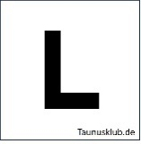 | Wetzlar | Niederlahnstein | 154,2 km | https://out.ac/3wFzTB
(005) | Balken mit Spitze | 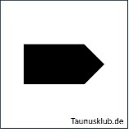 | Kellerskopf | Braunfels/ Lahnbahnhof | 79,4 km | https://out.ac/3wHZSZ
(006) | Liegendes Y | 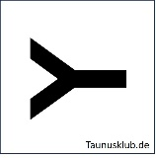 | Hofheim | Wetzlar | 106,0 km | https://out.ac/3wH4dE
(007) | Andreaskreuz |  | Bad Soden | Braunfels/ Lahnbahnhof | 67,7 km | https://out.ac/3wH4gO
(008) | Ring | 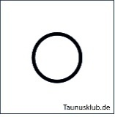 | Frankfurt-Höchst | Villmar | 71,2 km | https://out.ac/3wHkMx
(009) | Liegendes V | 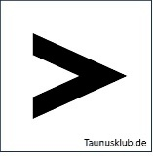 | Oberursel | Weilburg | 55,9 km | https://out.ac/3wHo3E
(010) | Rahmen mit Spitze | 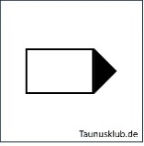 | Bad Homburg | Limburg | 62,3 km | https://out.ac/3wHrUZ
(011) | Keil | 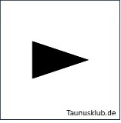 | Friedrichsdorf-Köppern | Balduinstein | 98,1 km | https://out.ac/3wJZjv
(012) | Liegendes U | 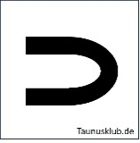 | Bad Nauheim | Hennethal | 67,2 km | https://out.ac/3wJ7fB
(013) | Schwarzer Punkt | 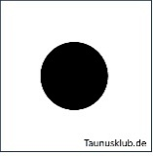 | Butzbach-Münster | Jammertal | 77,4 km | https://out.ac/3wJ7qH
(014) | Blauer Punkt | 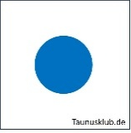 | Schleuse Eddersheim | Eppstein | 25,7 km | https://out.ac/3wuMda
(015) | Rahmen | 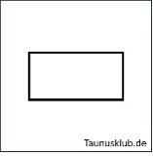 | Hofheim | Eppstein | 9,5 km | https://out.ac/3wuMnB
(016) | Schwarzer Balken |  | Hofheim | Waldgasthof Gundelhard | 6,2 km | https://out.ac/3wweHH
(017) | Roter Balken | 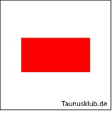 | Hofheim | Kelkheim-Fischbach | 8,8 km | https://out.ac/3wweMA
(018) | Rahmen |  | Frankfurt-Zeilsheim | Kelkheim-Münster | 7,0 km | https://out.ac/3wwiFH
(019) | Schwarzer Balken |  | Kelkheim | Kelkheim-Münster | 5,1 km | https://out.ac/3wwmFe
(020) | Roter Balken |  | Lorsbach | Wildsachsen | 6,3 km | https://out.ac/3wwybM
(021) | Schwarzer Balken |  | Lorsbach | Eppstein | 7,2 km | https://out.ac/3wwymO
(022) | Schwarzer Punkt |  | Bad Soden | Wildsachsen | 14,3 km | https://out.ac/3wwysP
(023) | Blauer Punkt |  | Bad Soden | Kelkheim-Fischbach | 7,2 km | https://out.ac/3wwzZK
(024) | Grüner Balken | 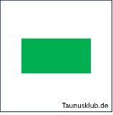 | Bad Soden | Eppstein | 17,2 km | https://out.ac/3wxgsv
(025) | Roter Balken |  | Bad Soden | Königstein | 7,3 km | https://out.ac/3wxhvr
(026) | Gelber Balken | 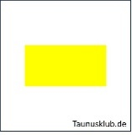 | Hofheim | Kronberg | 26,7 km | https://out.ac/3wxiOp
(027) | Schwarzer Balken |  | Frankfurt-Höchst | Sandplacken | 38,7 km | https://out.ac/3wxnYB
(028) | Blauer Balken |  | Eppstein | Oberursel-Hohemark | 17,4 km | https://out.ac/3wxndG
(029) | Grüner Punkt | 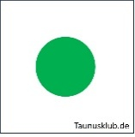 | Eppstein | Wanderparkplatz Windeck | 14,7 km | https://out.ac/3wyZGZ
(030) | Schwarzer Punkt |  | Niederjosbach | Fuchstanz | 21,2 km | https://out.ac/3wyAZB
(031) | Rahmen |  | Ehlhalten | Oberems | 21,2 km | https://out.ac/3x4Czc
(035) | Gelber Balken |  | Bad Soden | Kronthal | 3,7 km | https://out.ac/3x4EpK
(036) | Schwarzer Punkt |  | Rundwanderweg Kronberg |  | 14,7 km | https://out.ac/3x4Eqi
(037) | Gelber Balken |  | Kronberg | Oberursel-Hohemark | 13,6 km | https://out.ac/3x4KrX
(038) | Schwarzer Balken |  | Mammolshain | Große Kurve | 10,5 km | https://out.ac/3x4aWP
(039) | Grüner Balken |  | Kronberg | Oberursel-Hohemark | 12,7 km | https://out.ac/3x4kLx
(040) | Rahmen |  | Oberursel-Hohemark | Frankfurt-Nordweststadt | 13,2 km | https://out.ac/3xS4Jv
(042) | Schwarzer Punkt |  | Oberreifenberg | Großer Zacken | 2,8 km | https://out.ac/3xSU4c
(043) | Schwarzer Balken |  | Parkplatz Windeck | Oberreifenberg | 3,5 km | https://out.ac/3xSaxT
(044) | Blauer Balken |  | Oberreifenberg | Reifenberger Weg | 1,4 km | https://out.ac/3xSdZV
(045) | Roter Balken |  | Oberursel/ Hohemark | Oberursel/Waldlust | 24,9 km | https://out.ac/3xSd4i
(046) | Roter Punkt | 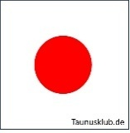 | Oberursel | Weißer Berg | 8,0 km | https://out.ac/3xSdir
(047) | Rotes Kreuz | 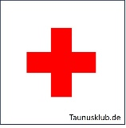 | Oberursel/ Hohemark | Römerkastell Saalburg | 8,0 km | https://out.ac/3xSdmt
(048) | Schwarzer Balken |  | Bad Homburg | Oberursel | 8,4 km | https://out.ac/3xSdqA
(049) | Gelber Punkt | 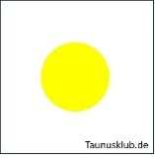 | Bad Homburg | Sandplacken | 12,0 km | https://out.ac/3xSgvH
(050) | Blauer Punkt |  | Bad Homburg-Dornholzhausen | Herzberg | 4,9 km | https://out.ac/3xGZSP
(051) | Blauer Balken |  | Bad Homburg-Dornholzhausen | Marmorstein | 3,3 km | https://out.ac/3xGZHx
(052) | Gelber Balken |  | Bad Homburg-Dornholzhausen | Römerkastell Saalburg | 3,8 km | https://out.ac/3xGZKT
(053) | Roter Balken |  | Bad Homburg | Obernhain | 11,8 km | https://out.ac/3xG7iZ
(054) | Rahmen |  | Bad Homburg | Seelenberg | 28,8 km | https://out.ac/3xGRgP
(055) | Rahmendreieck | 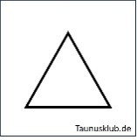 | Römerkastell Saalburg | Herzberg | 3,3 km | https://out.ac/3xGkmB
(056) | Schwarzer Punkt |  | Schmitten | Altweilnau | 8,7 km | https://out.ac/3xGkoE
(057) | Schwarzer Balken |  | Neu Anspach-Hausen | Altweilnau | 8,9 km | https://out.ac/3xGkrB
(059) | Schwarzer Punkt |  | Tenne | Dombachtal | 2,0 km | https://out.ac/3xGpJr
(060) | Gelber Balken |  | Neuweilnau | Gemünden | 5,4 km | https://out.ac/3xGpLg
(061) | Grüner Balken |  | Neu-Anspach | Sandplacken | 8,1 km | https://out.ac/3xJi4t
(062) | Schwarzer Punkt |  | Neu-Anspach | Taunuskamm | 6,0 km | https://out.ac/3xJiBA
(063) | Blauer Balken |  | Friedrichsdorf | Saalburg | 5,8 km | https://out.ac/3xJide
(064) | Schwarzer Balken |  | Friedrichsdorf | Bahnhof Saalburg | 7,0 km | https://out.ac/3xJijP
(065) | Grüner Balken |  | Bad Homburg | Ehemaliges Waldkrankenhaus Friedrichsdorf-Köppern | 8,3 km | https://out.ac/3xJkrZ
(066) | Schwarzer Punkt |  | Friedrichsdorf | Saalburg | 6,6 km | https://out.ac/3xJkvM
(067) | Grüner Punkt |  | Bad Nauheim | Friedrichsdorf-Köppern | 17,6 km | https://out.ac/3xJmOB
(068) | Schwarzes Dreieck | 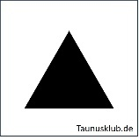 | Ober-Rosbach | Römerkastell Kapersburg | 5,7 km | https://out.ac/3xJmBG
(069) | Schwarzer Balken |  | Ober-Rosbach | Kuhtränkebrunnen | 3,9 km | https://out.ac/3xJnOk
(070) | Gelber Balken |  | Ockstadt | Römerkastell Kapersburg | 5,7 km | https://out.ac/3xKBAB
(070A) | Weidenhausweg | 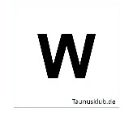 |  |  | 1,4 km | https://out.ac/3xKBEX
(071) | Roter Punkt |  | Ockstadt | Steinkopf | 3,5 km | https://out.ac/3xKBFg
(071A) | Kuhkopfweg | 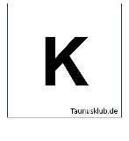 |  |  | 1,6 km | https://out.ac/3xKEXk
(072) | Gelbes Kreuz | 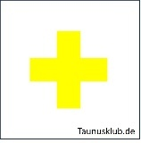 | Friedberg | Winterstein | 9,4 km | https://out.ac/3xKEYx
(073) | Rotes Kreuz |  | Friedberg | Gaulskopf | 11,4 km | https://out.ac/3xKHRa
(074) | Roter Balken |  | Wehrheim | Langenhain-Ziegenberg | 11,6 km | https://out.ac/3xKafk
(075) | Grüner Balken |  | Wehrheim | Römerkastell Kapersburg | 12,6 km | https://out.ac/3xKaix
(076) | Gelber Balken |  | Usingen | Wilhelmsdorf | 6,4 km | https://out.ac/3xKrvp
(077) | Schwarzer Punkt |  | Usingen | Kransberg | 7,3 km | https://out.ac/3xKsZv
(078) | Roter Punkt |  | Usingen | Merzhausen | 6,7 km | https://out.ac/3xL4SV
(079) | Schwarzer Balken |  | Bad Homburg | Butzbach | 46,2 km | https://out.ac/3xLcCp
(080) | Blauer Balken |  | Butzbach-Münster | Hausen-Oes | 6,5 km | https://out.ac/3xMHbE
Stand: 07Mrz2026

